Bài 1:
Hệ thống quản lý bán hàng
- Phân tích kiến tổng thể
- Tầng giao diện ( presentation ): thiết kế UI (danh sách sản phẩm, giỏ hàng, thanh toán đơn hàng, chi tiết người dùng ).
- Tầng xử lý nghiệp vụ, logic (business): tìm kiểm người dùng, thêm sản phẩm vào giỏ hàng, thanh toán đơn hàng, xem thông tin chi tiết người dùng.
- Tầng dữ liệu (data access): chọn cơ sở dữ liệu để lưu ( MYSQL, POSTGRE, MONGODB, …): tạo bảng dữ liệu.
  - Bảng người dùng
  - Bảng danh sách sản phẩm
  - Bảng hóa đơn
  - Bảng thanh toán
- Xác định thành phần chính của hệ thống
  - Frontend (HTML, CSS, ReactJS, Angular, Vue, Mobile)
  - Backend (API xử lý nghiệp vụ, API tìm kiếm người dùng, …)
  - Database ( Lưu trữ dữ liệu chọn cơ sở dữ liệu, thiết kế bảng dữ liệu )
  - Extenal Services ( Dịch vụ bên ngoài )
    - Shipping
    - Thanh toán (VNP)
    - Grid email: gửi mail thanh toán
- Vẽ sơ đồ kiến trúc tổng thể
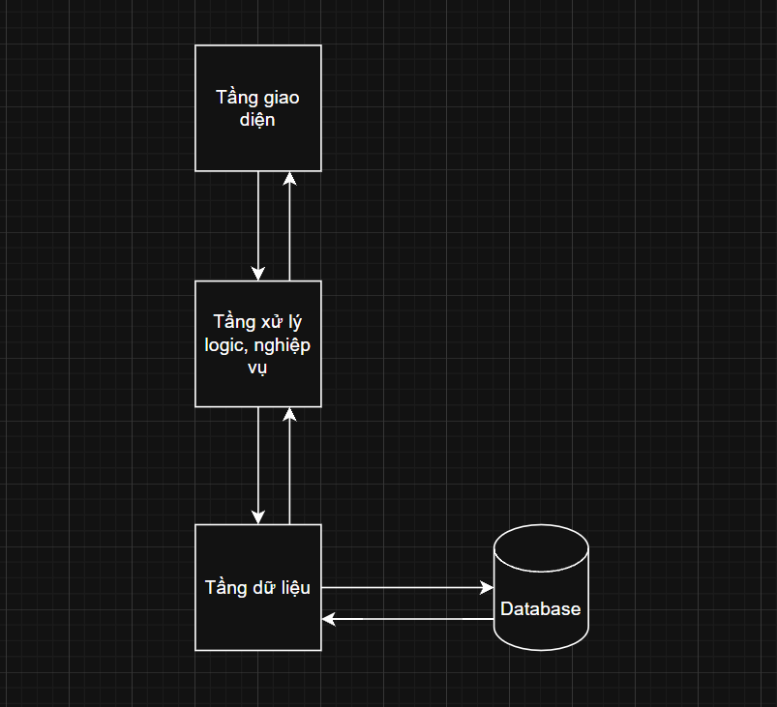

Bài 2:
Hệ thống quản lý kho
    - Thiết kế kiến trúc 3 tầng
a. Tầng giao diện
- Giao diện trang quản lý sản phẩm
- Giao diện quản lý nhà cung cấp
b. Tầng nghiệp vụ
- Thêm sản phẩm
- Xóa sản phẩm
- Cập nhật thông tin sản phẩm
- Lưu thông tin của nhà cung cấp
- Lưu thông tin các đơn hàng từ nhà cung cấp
- Theo dõi số lượng sản phẩm vào và xuất ra
c. Tầng dữ liệu
      - Chọn cơ sở dữ liệu, thiết kế CSDL, tạo bảng DL
      - Bảng dữ liệu danh sách sản phẩm
      - Bảng dữ liệu thông tin nhà cung cấp
      - Bảng dữ liệu các sản phẩm xuất ra
      - Bảng dữ liệu các sản phẩm theo vào
    - Trình bày sơ đồ lớp hoặc sơ đồ package phân tầng và mô tả logic của từng tầng.
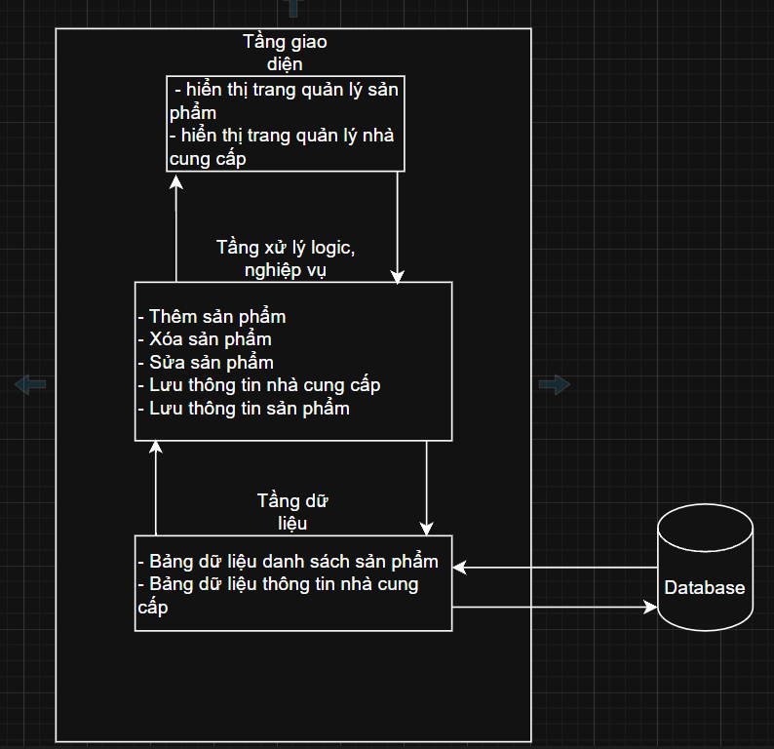

Bài 3:
1. Đối tượng
  - Account
  - Plane
  - Payment
  - Ticket
2. Module
- Account
- AccountController
- Account
- AccountService
- AccountDao
- Plane
  - PlaneController
  - Plane
  - PlaneService
  - PlaneDao
- Payment
  - PaymentController
  - Payment
  - PaymentService
  - PaymentDao
- Ticket
  - TicketController
  - Ticket
  - TicketService
  - TicketDao

Bài 4:
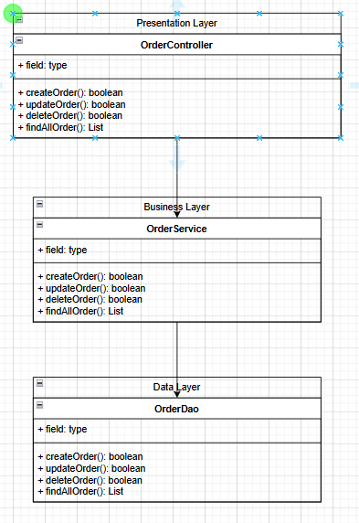

Bài 5:

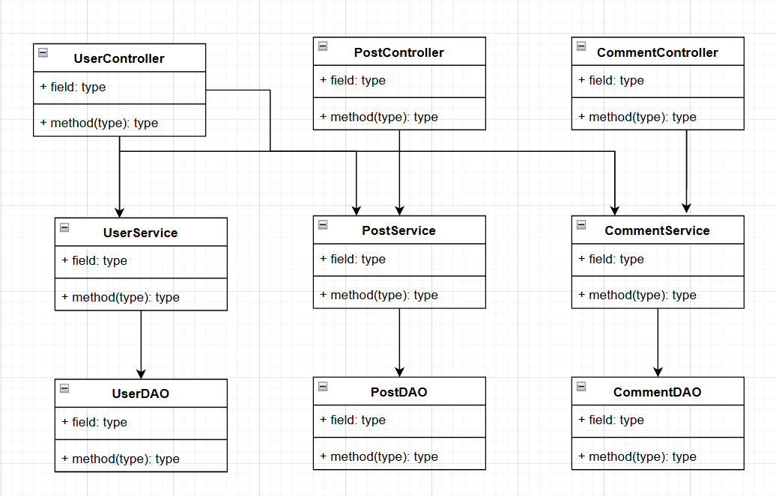

Bài 6:
Hệ thống bán lẻ
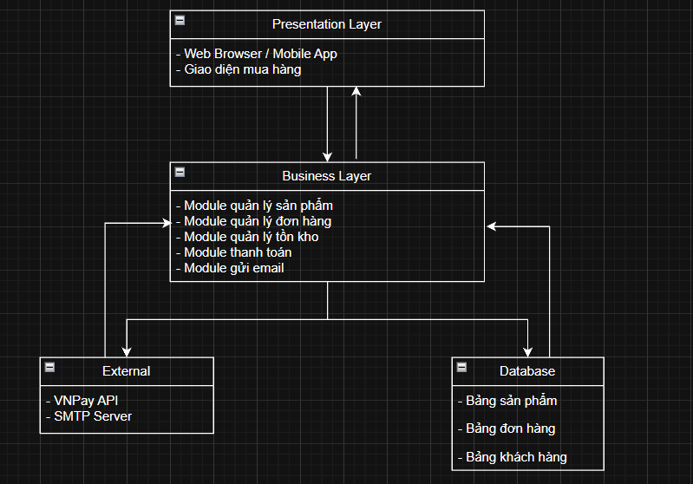

Dịch vụ | Mô tả chức năng | Kết nối
VNPay API | Cung cấp cổng thanh toán online. Hệ thống gửi yêu cầu thanh toán (số tiền, mã đơn hàng), nhận kết quả trả về (thành công/thất bại). | HTTPS REST API
SMTP Server (Simple Mail Transfer Protocol) | Dịch vụ gửi email tự động. Sau khi thanh toán thành công, hệ thống gửi email xác nhận đơn hàng đến khách hàng. | SMTP port (465/587)

Bài 7:
1. Bảng Mapping Use Case -> Module
Use Case | Module tương ứng | Tầng (Layer) | Mô tả chức năng
Đăng ký tài khoản | User Management | Backend, Database | Quản lý thông tin người dùng, thêm người dùng mới, lưu trữ vào CSDL
Đăng nhập | Authentication | Backend, Database | Xác thực tài khoản, sinh token đăng nhập
Xem khóa học | Course Management | Frontend, Backend, Database | Hiển thị danh sách khóa học và chi tiết khóa học
Làm bài quiz | Quiz Management | Frontend, Backend, Database | Hiển thị câu hỏi, ghi nhận câu trả lời và chấm điểm
Xem kết quả | Result Management | Frontend, Backend, Database | Hiển thị điểm và kết quả học tập cho người dùng

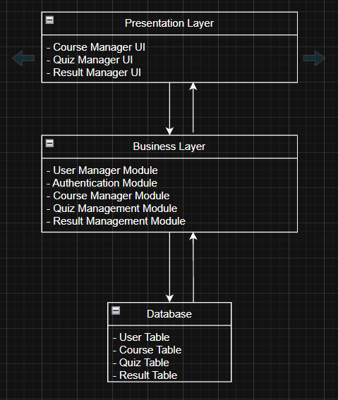
Bài 8:
1. Sơ đồ
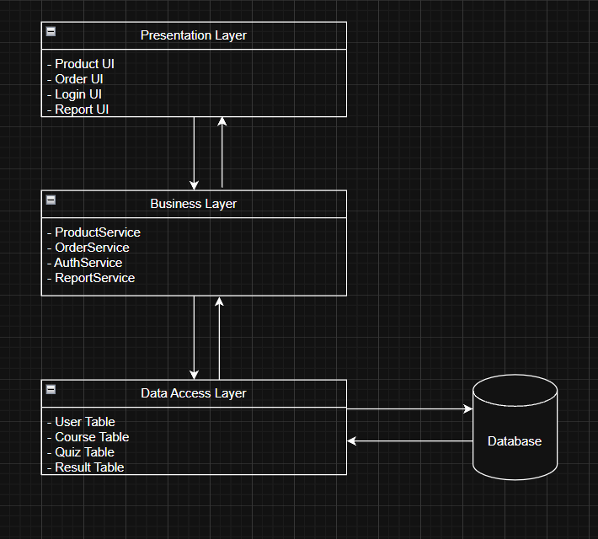

2. Vai trò từng lớp và cách tương tác với nhau
Tầng | Vai trò | Ví dụ minh họa
Presentation Layer (Tầng trình diễn) | - Là tầng giao tiếp với người dùng.- Hiển thị dữ liệu và nhận yêu cầu từ người dùng.- Gửi yêu cầu tới tầng Business Logic. | Người dùng đăng nhập, xem danh sách sản phẩm, tạo đơn hàng.
Business Logic Layer (Tầng nghiệp vụ) | - Xử lý các quy tắc nghiệp vụ.- Thực hiện tính toán, xác thực, xử lý logic giữa các đối tượng.- Gọi tới Data Access Layer để lấy hoặc lưu dữ liệu. | Khi người dùng đặt hàng, hệ thống kiểm tra tồn kho, cập nhật trạng thái đơn hàng.
Data Access Layer (Tầng truy cập dữ liệu) | - Kết nối và thao tác trực tiếp với CSDL.- Thực hiện các câu lệnh SQL (SELECT, INSERT, UPDATE, DELETE).- Trả dữ liệu về tầng Business Logic. | Lấy danh sách sản phẩm từ bảng Products, lưu thông tin đơn hàng vào bảng Orders.

